**ルームメートをさがしましょう！！**

１）許可をもとめる（ask for permission）

**パターン１**

たばこを　　　　　　　　　　　　　？

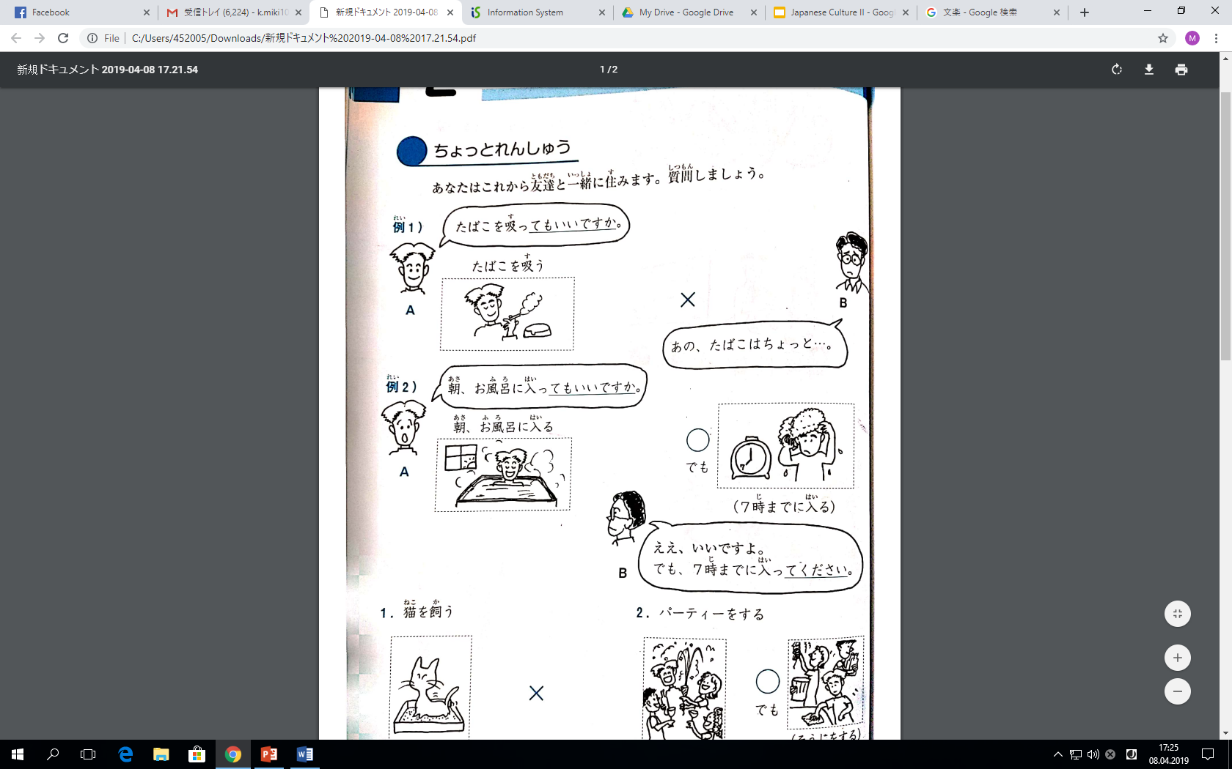





　　　　　　　　　　　　　　　　　。

NO！！

**パターン２**

朝、おふろに

　　　　　　　　　　　　　　　？



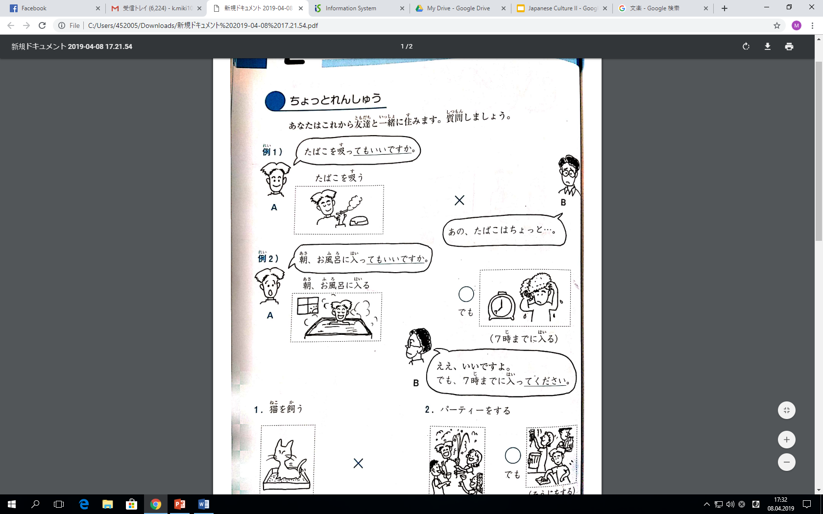

いいですよ。（　　　　　）、

　　　　　　　　　　　　　　　　　。

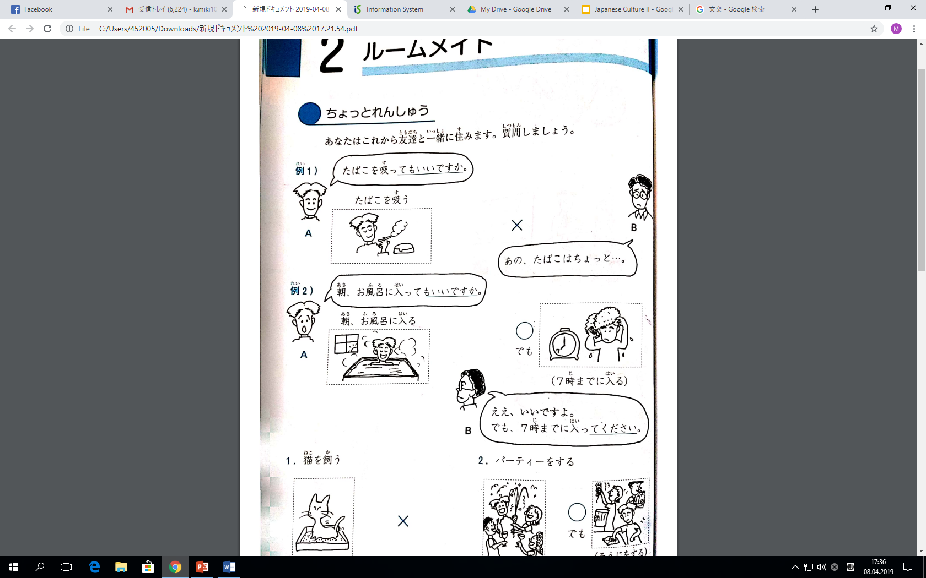



**れんしゅうしましょう**

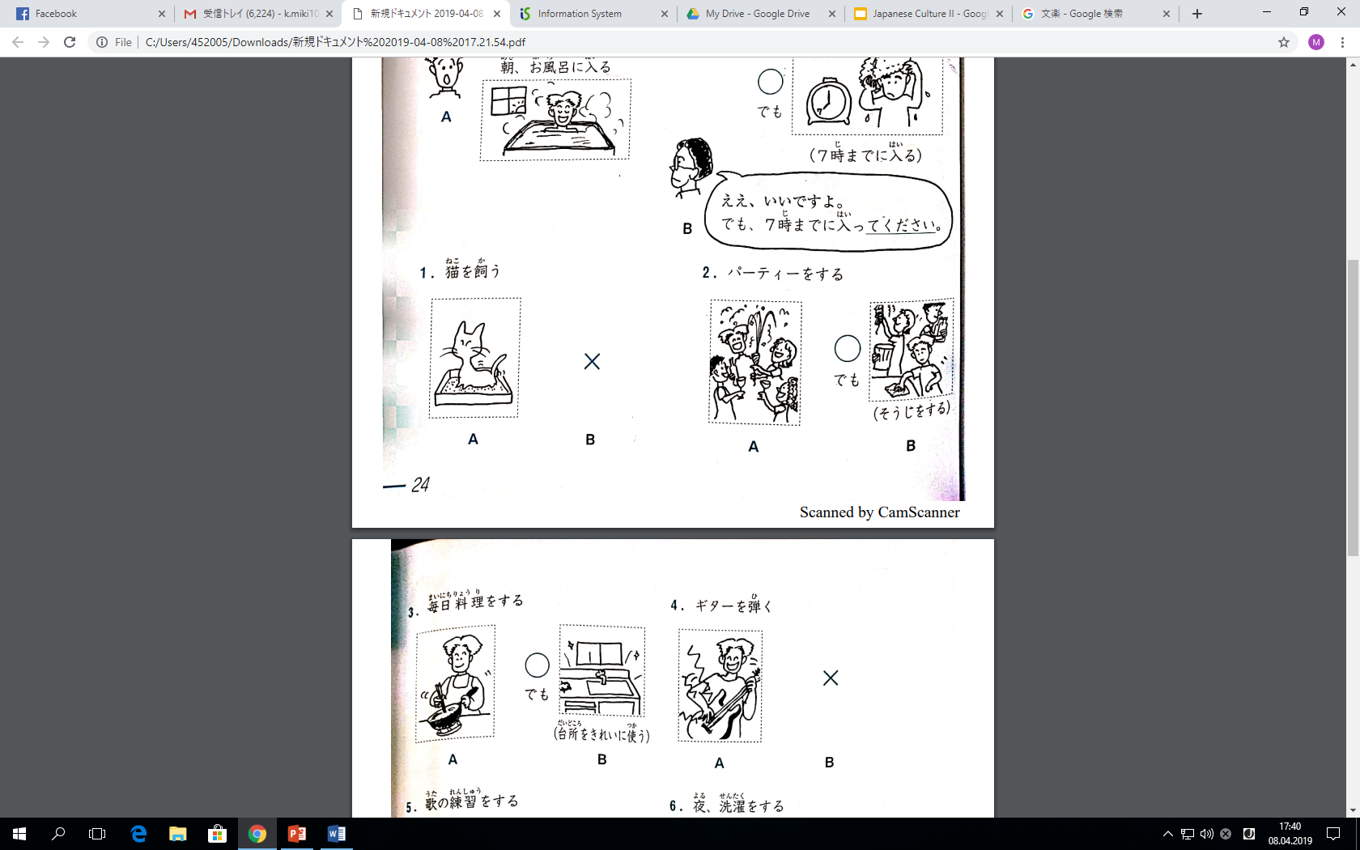



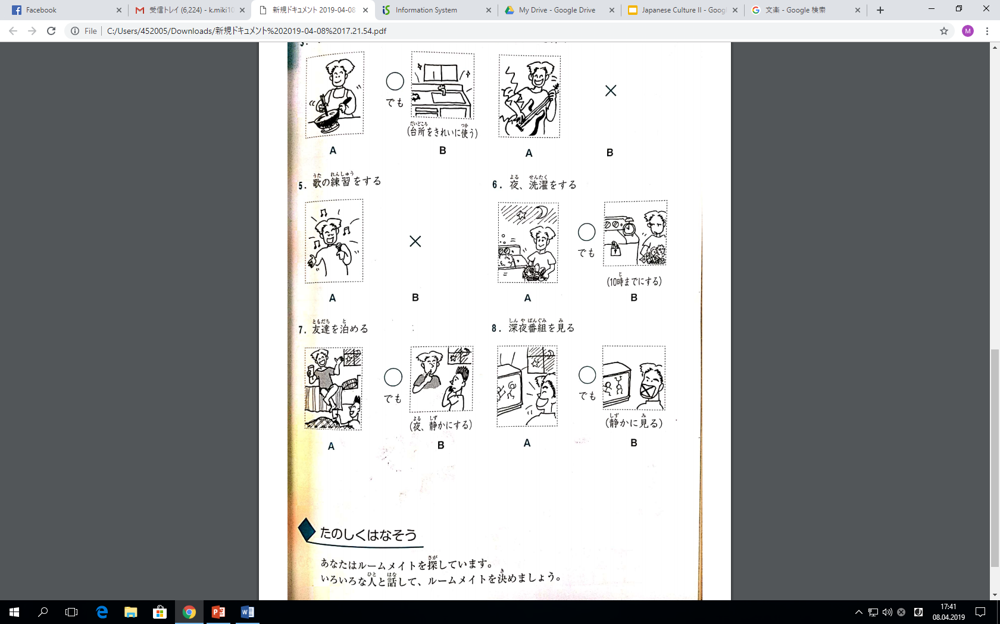

**新しいルームメイトをさがしましょう**

|  |  |  |  |  |
| --- | --- | --- | --- | --- |
|  | さん | さん | さん | さん |
| １．今、どこにんでいますか？ |  |  |  |  |
| ２．〇〇さんの家は　　　　　　　　　　？  　　　e.g. ひろい？大学から近い？ |  |  |  |  |
| ３．家で　　　　　　　　てもいいですか？  　　　１）  　　　２）  　　　３）  　　　４）  　　　５） |  |  |  |  |
| ４．何をするのが好きですか？ |  |  |  |  |
| ５． |  |  |  |  |